Imię i nazwisko ………………………………………………………………… Klasa ……………

**ŚREDNIOWIECZE**

Wersja A

**Zadanie 1. (0–2 punkty)**

Zdecyduj, które informacje dotyczące epoki średniowiecza są prawdziwe, a które – fałszywe. Wstaw znak X we właściwych rubrykach tabeli.

|  |  |  |
| --- | --- | --- |
| **Zdanie** | **Prawda** | **Fałsz** |
| Określenie „średniowiecze” początkowo było nacechowane negatywnie. |  |  |
| W okresie wczesnego średniowiecza kultura rozwijała się przede wszystkim za sprawą działalności uniwersytetów. |  |  |
| Postrzeganie świata przez człowieka doby średniowiecza było nacechowane dualizmem. |  |  |
| Nurt filozoficzno-teologiczny, którego podstawowym postulatem jest łączenie wiary z rozumem, określa się mianem scholastyki. |  |  |
| Jedną z dominujących cech literatury średniowiecznej jest dydaktyzm. |  |  |
| Pierwsze drukowane księgi określane są mianem manuskryptów. |  |  |

**Zadanie 2. (0–2 punkty)**

Sformułuj dwa argumenty potwierdzające słuszność stwierdzenia, że epoka średniowiecza miała duży wpływ na kształt kultury europejskiej w kolejnych wiekach. Odnieś się do konkretnych przykładów.

…………………………………………………………………………………………………………

…………………………………………………………………………………………………………

…………………………………………………………………………………………………………

…………………………………………………………………………………………………………

…………………………………………………………………………………………………………

…………………………………………………………………………………………………………

**Zadanie 3. (0–2 punkty)**

Wybierz 4 pojęcia spośród podanych i przyporządkuj je definicjom w tabeli.

*uniwersalizm teocentryzm subiektywizm hagiografia*

*scholastyka psychomachia anonimowość feudalizm*

|  |  |  |
| --- | --- | --- |
|  | **Definicje** | **Pojęcia** |
| a) | Przekonanie, że Bóg znajduje się w centrum wszechświata oraz stanowi główny element zainteresowania człowieka. |  |
| b) | Wspólnota kulturowa opierająca się na jednolitym systemie przekonań i poglądów, wyrażająca się w podobnych formach i sposobach jej przeżywania na obszarze całej Europy. |  |
| c) | Cecha charakterystyczna średniowiecznej literatury wynikająca z przekonania, że dzieła nie powinny być tworzone dla chwały autora. |  |
| d) | Popularny w kulturze średniowiecznej motyw przedstawiający walkę sił dobra i zła o duszę człowieka. |  |

**Zadanie 4. (0–4 punkty)**

Przyjrzyj się ilustracjom. Pod każdą z nich podaj nazwę stylu architektonicznego, w którym powstał dany budynek, oraz dwie charakterystyczne cechy tego stylu dostrzeżone na ilustracji.

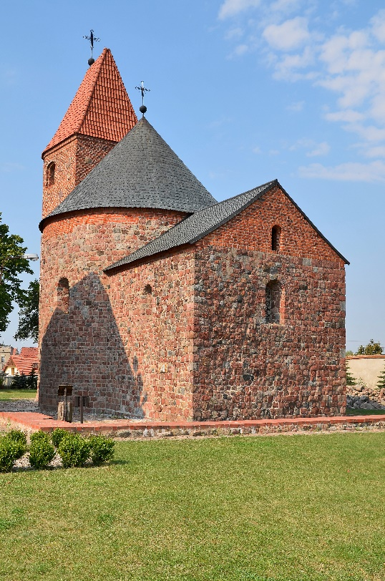 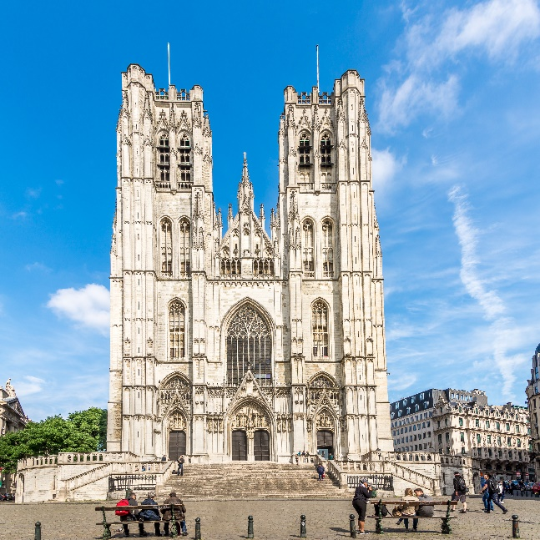

Shutterstock

Shutterstock

a) Rotunda św. Prokopa w Strzelnie b) Katedra św. Michała i św. Guduli w Brukseli

…………………………………………… …………………………………………………

…………………………………………… …………………………………………………

…………………………………………… …………………………………………………

…………………………………………… …………………………………………………

**Zadanie 5. (0–4 punkty)**

Przeczytaj poniższy fragment *Rozmowy Mistrza Polikarpa ze Śmiercią*. Podaj nazwy dwóch motywów charakterystycznych dla kultury średniowiecza, obecnych w tym utworze. Krótko je scharakteryzuj.

*Rozmowa Mistrza Polikarpa ze Śmiercią* (fragment)

I chorego, i zdrowego,

Zbawię żywota każdego;

Lubo stary, lubo młody,

Każdemu ma kosa zgodzi;

Bądź ubodzy i bogaci,

wszytki ma kosa potraci; [...]

Bądź książęta albo grabie,

Wszytki ja pobierze k sobie.

Ja z krola koronę semknę,

Za włosy ji pod kosę wemknę;

Też bywam w cesarskiej sieni,

Zimie, lecie i w jesieni. [...]

Karczmarze, co źle piwa dają,

Nieczęsto na mię wspominają;

Jako swe miechy natkają,

W ten czas mą kosę poznają;

Kiedy nawiedzą mą szkołę,

Będę jem lać w gardło smołę.

*Toć jest dziwne a nowe. Antologia polskiego średniowiecza*, oprac. A. Jelicz, Warszawa 1987, s. 65–69.

|  |  |
| --- | --- |
| **Nazwa motywu** | **Krótka charakterystyka** |
|  |  |
|  |  |

**Zadanie 6. (0–1 punkt)**

Sformułuj jeden argument potwierdzający słuszność stwierdzenia, że *Rozmowa Mistrza Polikarpa ze Śmiercią* pełniła w epoce średniowiecza funkcję dydaktyczną.

…………………………………………………………………………………………………………

…………………………………………………………………………………………………………

…………………………………………………………………………………………………………

**Zadanie 7. (0–4 punkty)**

Jednym z najpopularniejszych nurtów w średniowiecznej kulturze była literatura parenetyczna. Podaj trzy propagowane wówczas wzorce osobowe, ich cechy oraz przykłady konkretnych utworów średniowiecznych, w których się pojawiają.

|  |  |  |
| --- | --- | --- |
| **Nazwa wzorca osobowego** | **Cechy** | **Przykład tekstu** |
|  |  |  |
|  |  |  |
|  |  |  |

**Zadanie 8. (0–2 punkty)**

Zapoznaj się ze słownikową definicją pojęcia „manipulacja”. Zdecyduj, czy literaturę parenetyczną można uznać za przejaw manipulacji. Zajmij stanowisko oraz sformułuj jeden argument, w którym odniesiesz się do swojej wiedzy dotyczącej średniowiecza.

|  |
| --- |
| **manipulacja** «wykorzystywanie jakichś okoliczności, naginanie lub przeinaczanie faktów w celu udowodnienia swoich racji lub wpływania na cudze poglądy i zachowania» |

…………………………………………………………………………………………………………

…………………………………………………………………………………………………………

…………………………………………………………………………………………………………

**Zadanie 9. (0–2 punkty)**

Nazwij i scharakteryzuj pokrótce dwie cechy światopoglądu człowieka średniowiecza.

…………………………………………………………………………………………………………

…………………………………………………………………………………………………………

…………………………………………………………………………………………………………

**Zadanie 10. (0–6 punktów)**

Zapoznaj się z fragmentem *Bogurodzicy*, a następnie wykonaj polecenia.

*Bogurodzica* (fragment)

Bogurodzica, Dziewica, Bogiem sławiena Maryja,

U Twego Syna Gospodzina, Matko zwolena, Maryja!,

Zyszczy nam, spuści nam.

Kiryjelejzon.

Twego dziela Krzciciela, Bożycze,

Usłysz głosy, napełń myśli człowiecze.

Słysz modlitwę, jąż nosimy,

A dać raczy, jegoż prosimy,

A na świecie zbożny pobyt,

Po żywocie rajski przebyt.

Kiryjelejzon.

a)Wypisz z tekstu dwa archaizmy różnego typu. Przy każdym z nich określ typ.

…………………………………………………………………………………………………………

…………………………………………………………………………………………………………

b) Wskaż dwie cechy *Bogurodzicy*, świadczące o religijnym charakterze tego utworu.

…………………………………………………………………………………………………………

…………………………………………………………………………………………………………

…………………………………………………………………………………………………………

c) Zdecyduj, które informacje dotyczące *Bogurodzicy* są prawdziwe, a które – fałszywe.

|  |  |  |
| --- | --- | --- |
| **Zdanie** | **Prawda** | **Fałsz** |
| Tekst jest rozbudowaną apostrofą skierowaną do Boga. |  |  |
| Bogurodzica stanowi przykład średniowiecznego wiersza zdaniowego charakteryzującego się nieregularną budową. |  |  |
| W utworze pojawia się motyw deesis. |  |  |
| *Bogurodzica* reprezentuje gatunek literacki zwany pieśnią. |  |  |

**Zadanie 11. (0–2 punkty)**

Zapoznaj się z tekstem, a następnie otocz wszystkie wyrazy z ramki, które należą do sfery *sacrum*.

*Cechą charakterystyczną wieków średnich była szczególnego rodzaju dwoistość, która zakładała istnienie na świecie dwóch przeciwstawnych sił – tego, co dobre, i tego, co złe, skłaniające do grzechu. Pierwsza z nich kojarzona była z kategorią* **sacrum** *– tego, co boskie, duchowe. Druga należała do tzw. sfery* **profanum***. Człowiek średniowiecza żył i funkcjonował pomiędzy tym, co boskie, a tym, co ludzkie, grzeszne, ufając, że po śmierci spotka go nagroda za prawe, wypełnione pracą i modlitwą życie.*

|  |
| --- |
| *ciało światłość ciemność szatan grzech dusza*  *praca świetlistość Bóg bezczynność*  *asceza*  *materia rozrywki* |

**Zadanie 12. (0–2 punkty)**

Pod każdym cytatem napisz nazwę odpowiedniego średniowiecznego kierunku filozoficznego.

|  |
| --- |
| *tomizm*  *franciszkanizm augustynizm* |

a) ,,[...] wejdź w siebie, we wnętrzu człowieka mieszka prawda”.

…………………………………………

b) ,,Bierzmy przykład ze zwierząt i ptaków, które kiedy otrzymują pokarm, są zadowolone i szukają tylko tego, czego potrzebują z godziny na godzinę. Tak też i człowiek powinien być zadowolony z tego, co jest mu zaledwie umiarkowanie wystarczające do zaspokojenia potrzeb, nie prosząc o nic więcej”.

…………………………………………

c) ,,Co do poznania istoty Bożej, najpierw należy przyjąć, że Bóg jest. Człowiekowi rozumnemu rzuca się to w oczy”.

…………………………………………